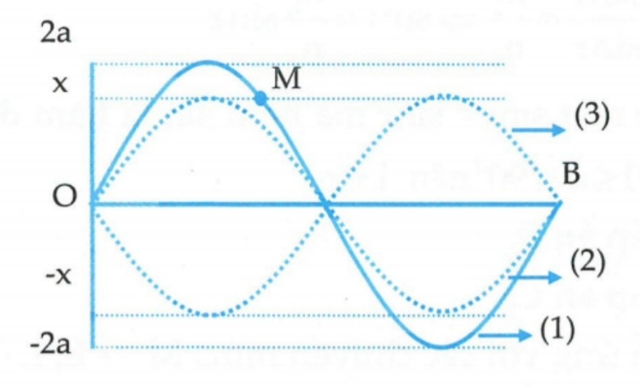**Câu 1**:**( Love book- 2019 )** Sóng dừng trên sợi dây đàn hồi OB có chiều dài L = 60 cm được mô tả như hình bên. Điểm O trùng với gốc tọa độ của trục tung. Sóng tới điểm B có biên độ a = 2cm. Thời điểm ban đầu hình ảnh sóng là đường (1), sau thời gian  và 5 thì hình ảnh sóng lần lượt là đường (2) và đường (3). Tốc độ truyền sóng là v = 1,2 m/s. Tốc độ dao động cực đại của điểm M là

**A.** 8cmπ /s.  **B.**  cm/s.

**C.** 4πcm/s.  **D.**  cm/s.

**Câu 2**:**( Love book- 2019 )** Trong một thí nghiệm giao thoa sóng nước, hai nguồn A và B cách nhau 16 cm, dao động theo phương vuông góc với mặt nước, cùng biên độ, cùng pha, cùng tần số 50 Hz. Điểm M nằm trên mặt nước và nằm trên đường trung trực của AB cách điểm O của AB một khoảng nhỏ nhất bằng  cm luôn dao động cùng pha với O. Tốc độ truyền sóng trên mặt nước bằng

**A.** 2 m/s **B.** 4 m/s **C.** 6 m/s **D.** 8 m/s

**Câu 3**:**( Love book- 2019 )** Thực hiện thí nghiệm giao thoa sóng tại mặt nước với hai nguồn kết hợp dao động cùng biên độ, đồng pha và theo phương vuông góc với bề mặt chất lỏng đặt tại S1 và S2. Biết khoảng cách S1S2 bằng 27,6 cm và sóng truyền trên mặt nước với bước sóng 8 cm. Gọi (E) là đường elip trên mặt nước nhận S1 và S2 là hai tiêu điểm và đi qua N là điểm thuộc vân giao thoa trung tâm và cách trung điểm của S1S2 một khoảng 12 cm. Số điểm trong vùng diện tích mặt nước bao quanh bởi (E) dao động với biên độ cực đại và lệch pha  so với hai nguồn S1 và S2 là

**A.** 28 **B.** 14 **C.** 24 **D.** 18

**Câu 4**:**( Love book- 2019 )** Cho một sóng dọc cơ học có tốc độ truyền sóng v = 200 cm/s, truyền đi theo một phương với biên độ A coi như không đổi. Hai điểm M và N là hai điểm gần nhau nhất trên phương truyền sóng và dao động ngược pha với nhau. Trong quá trình dao động, khoảng cách nhỏ nhất và lớn nhất giữa M và N là 12 cm và 28 cm. Tốc độ dao động cực đại tại một điểm trên phương truyền sóng gần nhất giá trị nào sau đây?

**A.**  cm/s **B.**  cm/s **C.**  cm/s **D.**cm/s

**Câu 5**:**( Love book- 2019 )** Trong thí nghiệm giao thoa sóng nướng, hai nguồn A và B cách nhau 25 cm, dao động theo phương vuông góc với mặt nước, cùng biên độ, cùng pha, cùng tần số tạo ra sóng có bước sóng 2 cm. M là một điểm trên mặt nước cách A và B lần lượt là 20 cm và 15 cm. Gọi N là điểm đối xứng với M qua AB. Số điểm dao động cực đại, cực tiểu trên MN lần lượt là

**Câu 6**:**( Love book- 2019 )** Cho đồ thì i(t) của một mạch điện RLC mắc nối tiếp. Biểu thức của dòng điện là

|  |  |
| --- | --- |
| **A.**  **B.**  **C.**  **D.** |  |

**Câu 7**:**( Love book- 2019 )** Tại mặt chất lỏng nằm ngang có hai nguồn sống A, B cách nhau 16 cm, dao động điều hòa theo phương thẳng đứng với cùng phương trình . Ở mặt chất lỏng, gọi  là đường vuông góc đi qua trung điểm O của đoạn AB, M là điểm thuộc  mà phần tử sóng tại M dao động ngược pha với phần tử sóng tại O, đoạn OM ngắng nhất là 6cm. Số điểm dao động với biên độ cực tiểu trên đoạn AB là

**A.** 15 **B.** 17 **C.** 19 **D.** 21

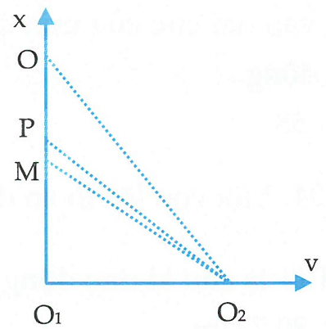**Câu 8**:**( Love book- 2019 )** Trong một thí nghiệm về giao thoa sóng nước, hai nguồn kết hợp  và  cách nhau 6 cm, dao động cùng pha, cùng biên độ. Chọn hệ trục tọa độ vuông góc xOy thuộc mặt nước với gốc tọa độ là vị trí đặt nguồn  còn nguồn  nằm trên Oy. Hai điểm P và Q nằm trên Ox có OP = 4,5 cm và OQ = 8 cm. Biết phần tử nước tại P không dao động còn phần tử nước tại Q dao động với biên độ cực đại. Biết giữa P và Q còn có một cực đại. Trên đoạn OP, điểm gần P nhất mà các phần tử nước dao động với biên độ cực đại cách P một đoạn gần giá trị nào nhất sau đây?

**A.** 1,0 cm. **B.** 2,0 cm. **c.** 2,5 cm.  **D.** 3,0 cm.

**Câu 9**:**( Love book- 2019 )** Trên mặt chất lỏng có hai nguồn phát sóng kết hợp A, B cách nhau 16 cm dao động theo phương thẳng đứng với phương trình  Coi biên độ sóng không đổi. Xét các vân giao thoa cùng loại, nằm về một phía với đường trung trực của AB, ta thấy vân thứ k đi qua điểm M có hiệu số AM – BM = 7,5 cm và vân thứ (k + 2) đi qua điểm P có hiệu số AP – BP = 13,5 cm. Gọi M’ là điểm đối xứng với M qua trung điểm của AB. Số điểm cực đại, cực tiểu trên đoạn MM’ lần lượt là

**A.** 5;6. **B.** 6;7. **C.** 8;7. **D.** 4;5.

**Câu 10**:**( Love book- 2019 )** Trong một thí nghiệm giao thoa sóng nước, hai nguồn A và B dao động theo phương vuông góc với mặt nước, cùng biên độ, cùng pha, cùng tần số 100Hz. Tốc độ truyền sóng trên mặt nước là 3m/s. Coi biên độ sóng không đổi khi truyền đi. Hình vuông ABCD nằm trên mặt nước sao cho hai điểm C và D nằm trên hai đường cực đại giao thoa. Biết rằng giữa điểm C và đường trung trực của AB còn có hai dãy cực đại khác. Số điểm dao động và biện độ cực đại trên đường thẳng nối hai nguồn là

**A.** 11 **B.** 13 **C.** 15 **D.** 21

**Câu 11**:**( Love book- 2019 )** Trên sợi dây dài có sóng ngang hình sin truyền qua. Hình dạng của một đoạn dây tại hai thời điểm  và  có dạng như hình vẽ bên. Trục Ou biểu diễn li độ của các phần từ M và N ở các thời điểm. Biết  bằng 0,05 s, nhỏ hơn một chu kì sóng. Tốc độ cực đại của một phần tử trên dây bằng?

**A.**  **B.** 

**C.**  **D.** 

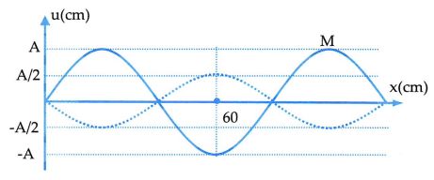**Câu 12**:**( Love book- 2019 )** Một sợi dây đàn hồi AB căng ngang hai đầu cố định đang có sóng dừng ổn định. Ở thời điểm t điểm M đang có tốc độ bằng 0, hình dạng sợi dây là đường nét liền như hình vẽ. Sau khoảng thời gian ngắn nhất s hình dạng sợi dây là đường nét đứt. Tốc độ truyền sóng trên dây là

**A.** 30cm/s. **B.** 40cm/s. **C.** 80cm/s. **D.** 60cm/s.

**Câu 13**:**( Love book- 2019 )** Giả sử ca sĩ Bùi Anh Tuấn thiết kế một phòng nghe nhạc tại thành phố Hà Nội, với một căn phòng vuông ca sĩ bố trí 4 loa giống nhau coi như nguồn điểm ở 4 góc tường, các bức vách được lắp xốp để chống phản xa. Do một trong 4 loa phải nhường vị trí để đặt chỗ lọ hoa trang trí, ca sĩ này đã thay thế bằng một số loa nhỏ giống nhau có công suất 1/8 loa ở góc tường và đặt vào trung điểm đương nối vị trí loa ở góc tường với tâm nhà, vậy phải đặt thêm bao nhiêu loa nhỏ để người ngồi ở tâm nhà nghe rõ như 4 loa đặt ở góc tường (bỏ qua giao thoa sóng âm)?

**A.** 8 **B.** 6 **C.** 2 **D.** 4

**Lời giải**:

**Câu 1. Chọn đáp án B**

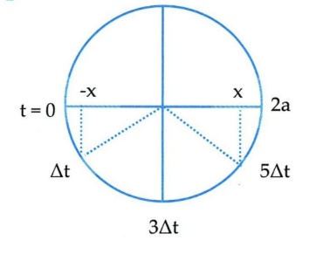

Ta có 

Xét điểm N là bụng sóng.

Từ vòng tròn lượng giác, thời gian để N đi từ biên âm về vị trí cân bằng là 

Vậy  và đây cũng là biên độ dao động của M.

Tốc độ dao động cực đại của M là 

**Câu 2. Chọn đáp án A**

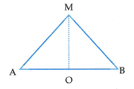

Giả sử hai nguồn có phương trình dao động



Gọi d là khoảng cách từ M tới 2 nguồn, phương trình sóng tại M là



Phương trình sóng tại O là



Độ lệch pha giữa chúng 

Để M và O cùng pha thì

 (k = 1, 2,…)

Vì M gần O nhất ứng với k = 1



Tốc độ truyền sóng



|  |
| --- |
| **STUDY TIP** |
| Công thức tính nhanh:  - Nếu M nằm trên trung trực, đồng pha với trung điểm O của hai nguồn thì khoảng cách từ M đến hai nguồn phải thỏa mãn  (k = 1, 2,…)  - Nếu M nằm trên trung trực, ngược pha với trung điểm O của hai nguồn thì khoảng cách từ M đến hai nguồn phải thỏa mãn  (k = 1, 2,…) |

**Câu 3. Chọn đáp án A**

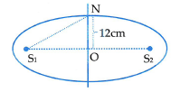

+ Độ lệch pha của M với hai nguồn là



Điều kiện để M lệch pha π/2 so với nguồn

(1)

Vậy quỹ tích các điểm lệch pha π/2 so với nguồn là đường elip thỏa mãn điều kiện (1) nhận S1 và S2 làm tiêu điểm.

+ Điều kiện để các đường elip này nằm trong (E) là:

 (2)

+ Mặt khác tổng các cạnh trong một tam giác lớn hơn cạnh còn lại nên S1S2 < d1 + d2 (3)

Kết hợp (1), (2) và (3) ta có:







Vậy 2 đường elip nằm trong (E) mà các điểm trên đó lệch pha π/2 so với nguồn.

+ Số điểm dao động với biên độ cực đại trên đoạn thẳng nối hai nguồn:



+ Vì 1 đường cực đại cắt elip tại 2 điểm nên trên 1 đường elip có 14 điểm dao động với biên độ cực đại.

Vậy trên 2 đường elip có 28 điểm dao động với biên độ cực đại và lệch pha π/2 so với nguồn.

**Câu 4 . Chọn đáp án A**

Vì M và N là hai điểm gần nhau nhất trên phương truyền sóng và đao động ngược pha với nhau nên khoảng cách giữa hai vị trí cân bằng của M và N là 

Vì M và N ngược pha nên khoảng cách xa nhất và gần nhất giữa hai điểm M và N là:



Tần số:  rad/s

Tần số dao động cực đại của một điểm trên phương truyền sóng:



**Câu 5. Chọn đáp án B.**

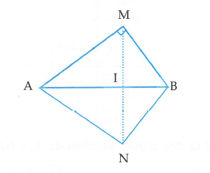

Ta có MA = 20 cm, MB = 15 cm, AB = 25 cm nên tam giác AMB vuông tại M.

Mà IA.IB = MA2 suy ra IA = 16 cm. IB.AB=MB2 suy ra IB = 9 cm.

Xét trên đoạn IM, sô điểm dao động với biên độ cực đại là



Vậy trên đoạn IM có 1 điểm dao động với biên độ cực đại.

Do tính chất đối xứng IN cũng có một điểm dao động với biên độ cực đại.

Vậy trên MN có 2 điểm dao động với biện độ cực đại.

**Câu 6. Chọn đáp án A.**

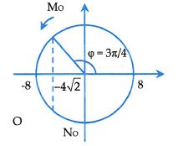

Từ đồ thị ta đọc được, về biện độ 

Tại thời điểm t = 0 ta có  và đang đi về âm nên trên đường tròn ta có điểm  pha ban đầu là 

Quay từ tới vị trí  ta được  trong thời gian 

$$⇒ω=\frac{góc quay}{thời gian}=100π$$

**Câu 7. Chọn đáp án C.**

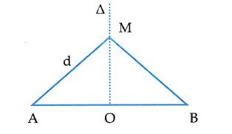

Giả sử hai nguồn có phương trình dao động



Gọi d là khoảng cách từ 1 điểm M thuộc  tới 2 nguồn thì phương trình sóng tại M là:



Phương trình sóng tại O là 

Độ lệch pha giữa sóng tại O và tại M là



Để M và O ngược pha thì 





Tại vị trí gần O nhất ngược pha với O thì OM = 6cm



Mặt khác do d = AM > OA = 8cm nên M gần O nhất ứng với k = 0 

Vậy ta có 

Số điểm dao động với biên độ cực tiểu trên AB là

điểm

**Câu 8. Chọn đáp án A.**

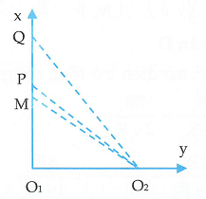

Từ hình vẽ ta có



Vì P là cực tiểu và Q là cực đại đồng thời trong PQ còn một cực đại nữa nên



P thuộc cực tiểu thứ 5 (k = 4) nên M là cực đại thuộc OP gần P nhất thì M phải thuộc cực đại bậc 5.

Do đó 



Vậy M cách P đoạn 

**Câu 9. Chọn đáp án A.**

+ Giả sử M và P thuộc các đường cực đại thì khi đó  và . Suy ra . Tuy nhiên khi đó  không phải là số nguyên nên trường hợp này loại.

+ Giả sử M và P thuộc các đường cực tiểu thì khi đó và 

Suy ra . Khi kiểm tra lại thấy k = 2 thỏa mãn.

+  đối xứng với M qua trung điểm của AB suy ra 

* Số điểm giao động với biên độ cực đại trên  là: 



Vậy có 5 điểm dao động với biên độ cực đại trên 

* Số điểm giao động với biên độ cực tiểu trên  là 



Vậy có 6 điểm dao động với biên độ cực tiểu trên 

**Câu 10. Chọn đáp án C**

Bước sóng 

Vì C dao động với biên độ cực đại và giữa điểm C và đường trung trực của AB còn có hai dãy cực đại khác nên C thuộc đường cực đại bậc 3.



Mặt khác 

Vậy số điểm cực đại trên đường thẳng nối hai nguồn là: điểm

**Câu 11. Chọn đáp án A**

|  |
| --- |
| **STUDY TIP** |
| Giải bài toán đồ thị ta cần sử dụng các vị trí:  Vị trí có số liệu đã cho trên đồ thị.  Vị trí đồ thị cắt nhau.  Vị trí cực trị. |

Từ hình vẽ, ta xác định được:

+  , 

Ta có



 Từ đây ta tìm được .

 Tốc độ cực đại 

**Câu 12. Chọn đáp án B**

Từ đồ thị ta thấy sau khoảng thời gian 2/3 s điểm M đang ở li độ x=+A đi đến li độ  là



Ta có 

Tốc độ truyền sóng 

**Câu 13. Chọn đáp án C**

Phòng nghe nhạc của ca sĩ Bùi Anh Tuấn sẽ được trình bày như hình vẽ.

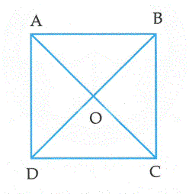

Gọi O là tâm của hình vuông ABCD; n là số loa nhỏ để thay thế.

Nếu đặt 4 loa mỗi loa có công suất P như dự định ban đầu thì ta có

Sau đó vì trang trí thì một số loa nhỏ giống nhau có công suất bằng 1/8 loa ở góc tường thay thế cho một loa ban đầu và đặt vào trung điểm đường nối vị trí loa ở góc tường và tâm nhà. Lúc này ta có:



Vì để người ngồi ở tâm nhà nghe thấy rõ như 4 loa đặt ở góc tường thì:



Vậy cần có 2 loa nhỏ để thỏa mãn yêu cầu của đề bài.

|  |
| --- |
| **STUDY TIP** |
| Chỉ cần nhớ công thức tính cường độ âm  và xác định rõ khoảng cách của các vị trí loa là làm được. |